**Consultas combinadas. JOINS**

**Combinación Externa, equivale al (+) oracle**

    La combinación interna es excluyente. Esto quiere decir que si un registro no cumple la condición de combinación no se incluye en los resultados. De este modo en el ejemplo anterior si un coche no tiene grabada la marca no se devuelve en mi consulta.

    Según la naturaleza de nuestra consulta esto puede ser una ventaja , pero en otros casos significa un serio problema. Para modificar este comportamiento SQL pone a nuestra disposición la combinación externa. La combinación externa no es excluyente.

   Sintaxis:

|  |
| --- |
| **SELECT** [**ALL | DISTINCT** ]              <*nombre_campo*> [{,<*nombre_campo*>}] **FROM**<*nombre_tabla*>  [{**LEFT|RIGHT OUTER JOIN**  <*nombre_tabla*>**ON** *<condicion_combinacion>}]* [**WHERE**<*condicion*> [{ **AND**|**OR**<condicion>}]] [**GROUP BY** <*nombre_campo*> [{,<*nombre_campo*>}]] [**HAVING**<*condicion*>[{ **AND**|**OR**<condicion>}]] [**ORDER BY**<*nombre_campo*>|<indice_campo> [**ASC** | **DESC**]                   [{,<*nombre_campo*>|<indice_campo> [**ASC** | **DESC** ]}]] |

    La combinación externa puede ser diestra o siniestra, **LEFT OUTER JOIN** o **RIGHT OUTER JOIN.**

* Con **LEFT  OUTER JOIN** obtenemos todos los registros de en la tabla que situemos a la izquierda de la clausula **JOIN,** mientras que
* con **RIGHT OUTER JOIN** obtenemos el efecto contrario.

**EJEMPLOS**

**CON EL SCRIPT BDEMP**

**CONSULTA 8. (Joins ) seleccionar lo mismo que en la consulta anterior, pero que salgan también los departamentos que no tienen empleado.**

**Select emp.ename, emp.job, emp.empno, dept.deptno, Dept.loc**

**From emp, Dept**

**Where emp.deptno (+)= Dept.deptno;**

ENAME JOB EMPNO DEPTNO LOC

---------- --------- ---------- ---------- -------------

KING PRESIDENT 7839 10 NEW YORK

BLAKE MANAGER 7698 30 CHICAGO

CLARK MANAGER 7782 10 NEW YORK

JONES MANAGER 7566 20 DALLAS

MARTIN SALESMAN 7654 30 CHICAGO

ALLEN SALESMAN 7499 30 CHICAGO

TURNER SALESMAN 7844 30 CHICAGO

JAMES CLERK 7900 30 CHICAGO

WARD SALESMAN 7521 30 CHICAGO

FORD ANALYST 7902 20 DALLAS

SMITH CLERK 7369 20 DALLAS

ENAME JOB EMPNO DEPTNO LOC

---------- --------- ---------- ---------- -------------

SCOTT ANALYST 7788 20 DALLAS

ADAMS CLERK 7876 20 DALLAS

MILLER CLERK 7934 10 NEW YORK

40 BOSTON

15 filas seleccionadas.

**Select emp.ename, emp.job, emp.empno, dept.deptno, Dept.loc**

**From DEPT**

**LEFT OUTER JOIN EMP**

**ON emp.deptno = Dept.deptno;**

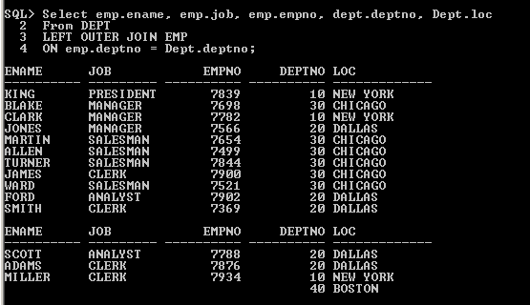

**Select emp.ename, emp.job, emp.empno, dept.deptno, Dept.loc From emp**

**RIGHT OUTER JOIN Dept**

**ON emp.deptno = Dept.deptno;**

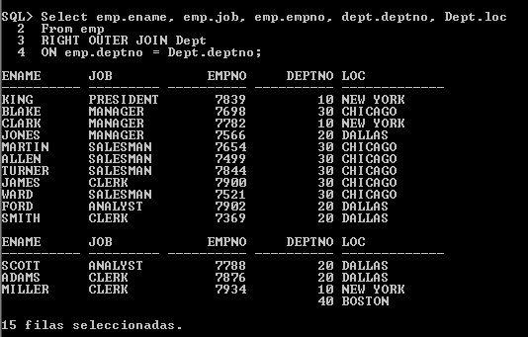

**SCRIPT PERSONAL.SQL**

**CONSULTA 23. Realiza una consulta en la que aparezca por cada centro y en cada especialidad el número de profesores. Si el centro no tiene profesores debe aparecer un cero en la columna de número de profesores. Las columnas a visualizar son nombre de centro, especialidad y número de profesores.**

SQL> select nombre, especialidad, count(dni) "num profes"

from centros c, profesores p

where c.cod_centro =p.cod_centro(+)

group by nombre, especialidad;

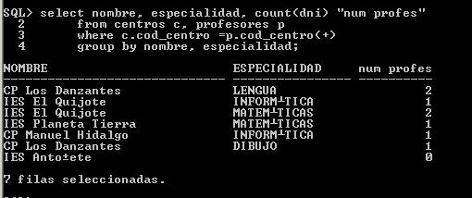

7 filas seleccionadas.

**select nombre, especialidad, count(dni) "num profes"**

**from profesores p RIGHT OUTER JOIN centros c**

**on c.cod_centro =p.cod_centro**

**group by nombre, especialidad;**

Devuelve todos los registros de tabla centros (dcha) tengan o no profesores

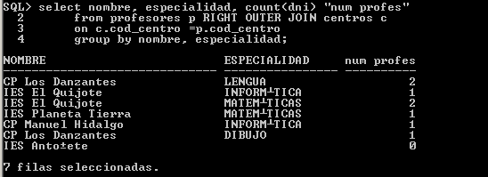

**select nombre, especialidad, count(dni) "num profes"**

**from centros c left OUTER JOIN profesores p**

**on c.cod_centro =p.cod_centro**

**group by nombre, especialidad;**

devuelve todos los registros de tabla centros (izq) que no tienen profesores

